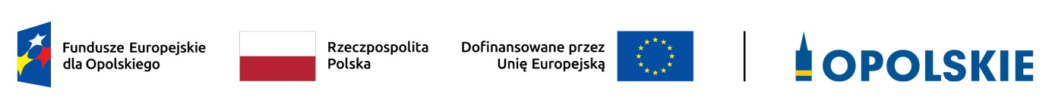
NABÓR WNIOSKÓW O REFUNDACJĘ KOSZTÓW DOPOSAŻENIA I/LUB WYPOSAŻENIA STANOWISKA PRACY
Powiatowy Urząd Pracy w Brzegu ogłasza nabór wniosków
o refundację kosztów doposażenia i/lub wyposażenia stanowiska pracy w ramach projektu pn. Aktywizacja zawodowa osób pozostających bez zatrudnienia realizowana przez PUP w Brzegu (II), w ramach Działania 5.1 Aktywizacja zawodowa osób pozostających bez zatrudnienia realizowana przez PUP w obrębie Priorytetu 5 Fundusze Europejskie wspierające opolski rynek pracy i edukację programu regionalnego FEO 2021-2027, współfinansowanego ze środków Europejskiego Funduszu Społecznego Plus.
Wnioski można składać w dniu 05.11.2025 r.
Maksymalna kwota refundacji to 35 000,00 zł.
Wnioski należy składać wyłącznie we wskazanym terminie.
Wnioski złożone przed i po terminach naborów nie zostaną uwzględnione.
Z uwagi na wymogi realizowanego projektu prosimy o składanie wniosków w formie wydruku kolorowego.
Serdecznie zapraszamy do składania wniosków.
Szczegółowe pytania prosimy kierować do pracowników Wydziału Aktywizacji Rynku Pracy - pok. 10, I p, tel. 774441390 do 92, wew.135.
#FunduszeUE#FunduszeEuropejskie
z up. Starosty
DYREKTOR
Powiatowego Urzędu Pracy w Brzegu
Anna Soroczyńska

